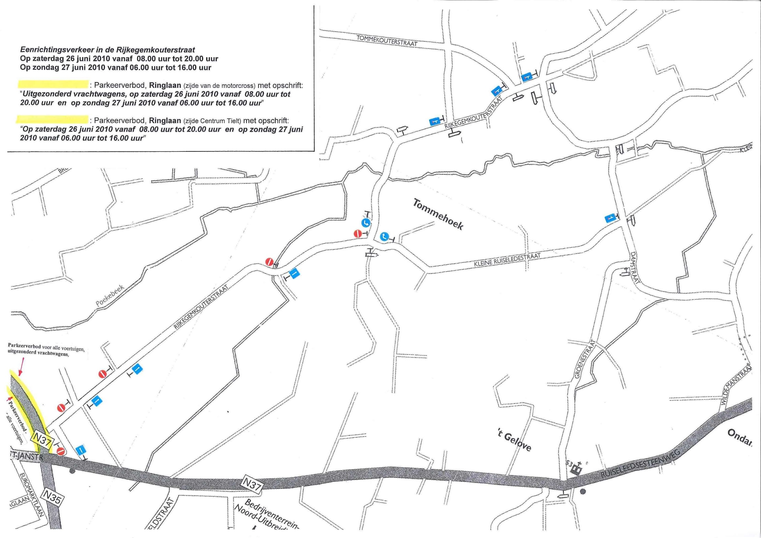

Zondag 03 augustus 2025: Traktorpulling Kanegem
Op zondag 27 juli 2025 van 08.00u tot 23.30u:
- Eénrichtingsverkeer in de Rijkegemkouterstraat, vanaf de Ruiseleedsesteenweg tot de Kleine Ruiseledestraat
- Parkeerverbod in de Rijkegemkouterstraat, langs de beide kanten van de rijbaan, ter hoogte van het evenement (2C-2E)

PZ Regio Tielt

